Забастовка сценаристов и актёров Голливуда: итоги и значение
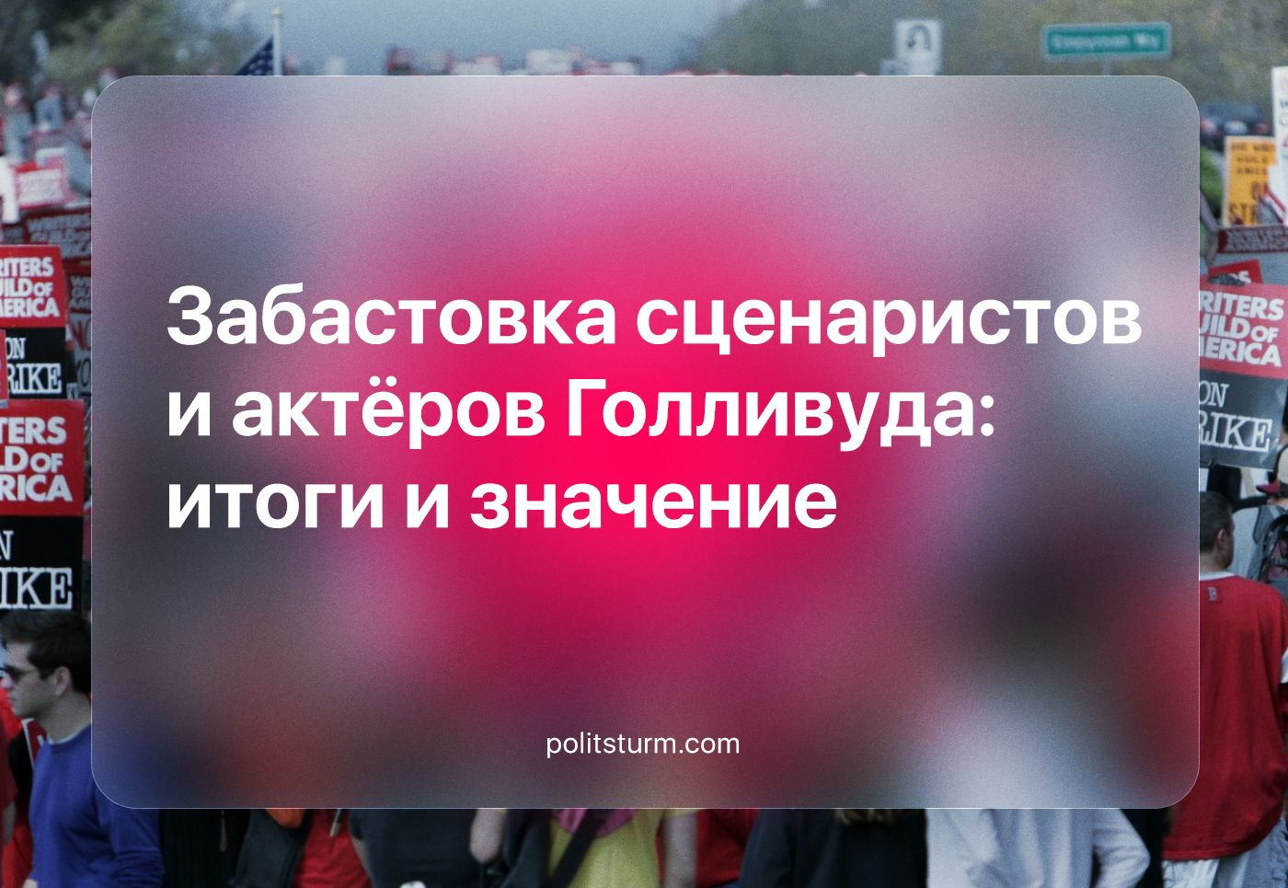

Оригинальная статья
2024-01-20
11 мин. на чтение

Летом прошлого года началась забастовка сценаристов и актёров SAG-AFTRA. За последние 43 года это была первая забастовка в Голливуде. Изначально забастовку объявили сценаристы, но в дальнейшем её поддержали и актёры, так как их требования совпадали: улучшение оплаты труда, медицинского страхования, защита от домогательств и дискриминации. Важной причиной также стало повсеместное использование корпорациями искусственного интеллекта. Кроме того, это была первая совместная забастовка сценаристов совместно с актёрами за последние 63 года.
Что показал ход забастовки о положении рабочего класса? Как, несмотря на специфику индустрии и, казалось бы, различия между профессиями, проявилась классовая солидарность? Почему стоит обратить внимание на эту забастовку? Читайте в нашем материале.

1. Причины и итоги забастовки
В июле 2023 гильдия SAG-AFTRA, представляющая 160 тыс. голливудских актёров, объявила [1] забастовку, не сумев договориться с Альянсом продюсеров. По сути, она присоединилась к уже идущей на тот момент забастовке гильдии WGA, представляющей интересы сценаристов.
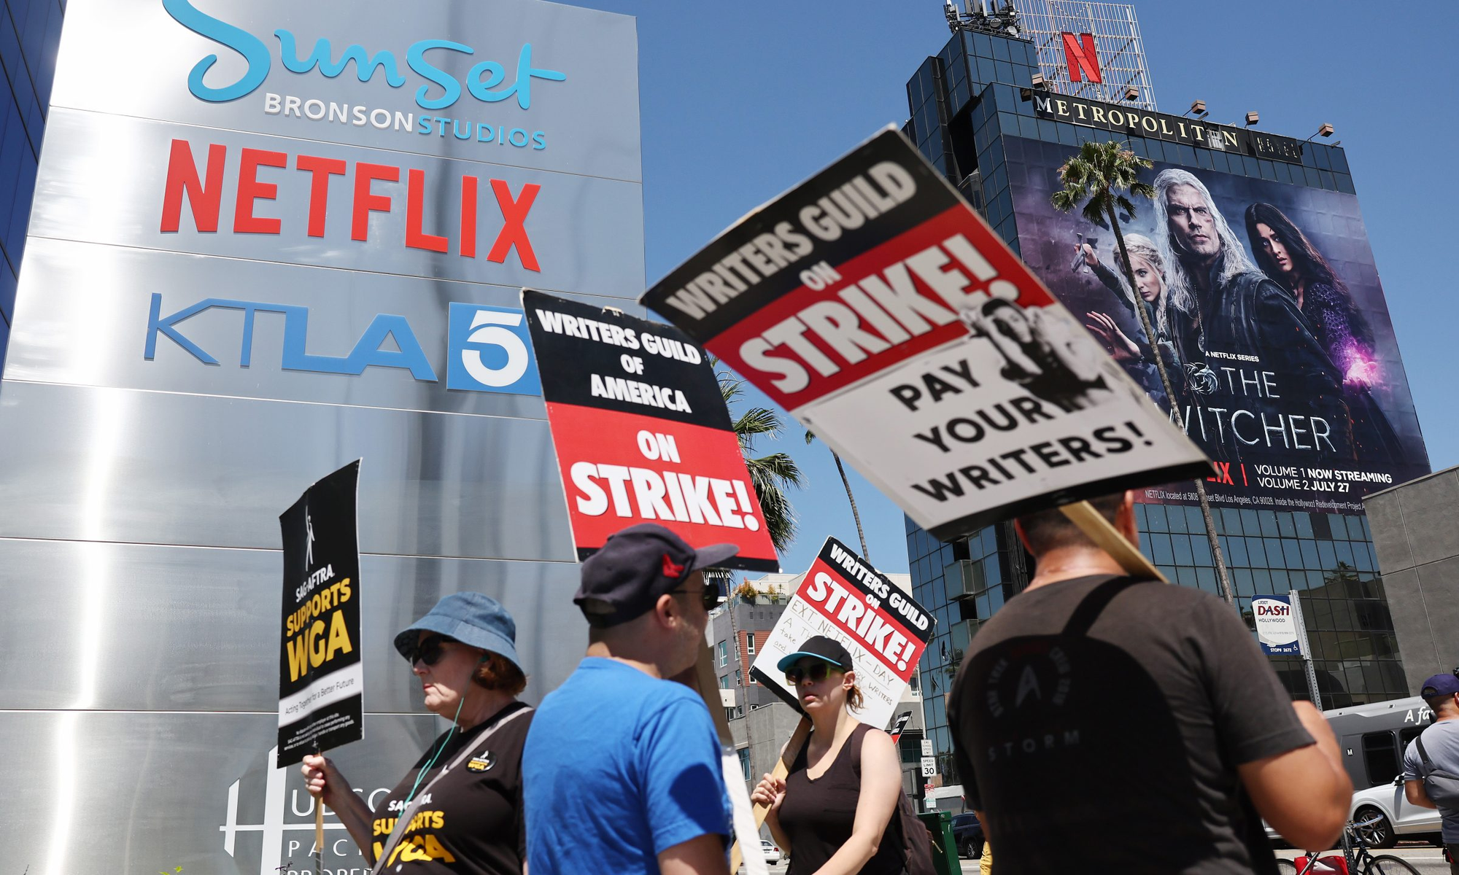
Фото: Mario Tama / Getty Images
Падение зарплат, уровня социального обеспечения, ухудшение условий труда и конкуренция с ИИ вынудила работников сферы кинопроизводства отстаивать право на лучшую жизнь путём забастовки. CNN предрекало [2], что ущерб от забастовки может составить около 4 млрд долларов и задеть не только экономику США, но и других стран.
Одной из причин падения зарплат сценаристов и актёров было названо быстрое развитие стриминговых платформ. Изначально сервисы вроде Netflix расширили рынок труда, так как им понадобилось выпускать больше продукции, а следовательно, возросла и потребность в рабочих руках. Однако в процессе развития отрасли корпорации начали выпускать более короткие сериалы, потому что именно они обеспечивали самую большую финансовую отдачу. Вследствие этого сценаристы и актёры стали получать меньшую зарплату, а количество труда в сфере выросло. Иными словами, произошёл классический пример интенсификации труда для достижения максимально возможной прибыли.
Борьба с искусственным интеллектом явилась иллюстрацией того, что со временем производство так или иначе становится всё более капиталоёмким и если раньше, например, для создания музыкального произведения требовался хорошо обученный человек, то теперь с этим может справляться и машина. Конечно, речь не идёт о создании шедевра, но о некотором спектре технических задач — вполне. В этом отчётливо проглядывается типичная для капитализма закономерность: рост постоянного капитала (средства производства) приводит к уменьшению части переменного капитала (заработная плата трудящихся). Иначе говоря, развитие технологий приводит к сокращению числа необходимых для производства рабочих.
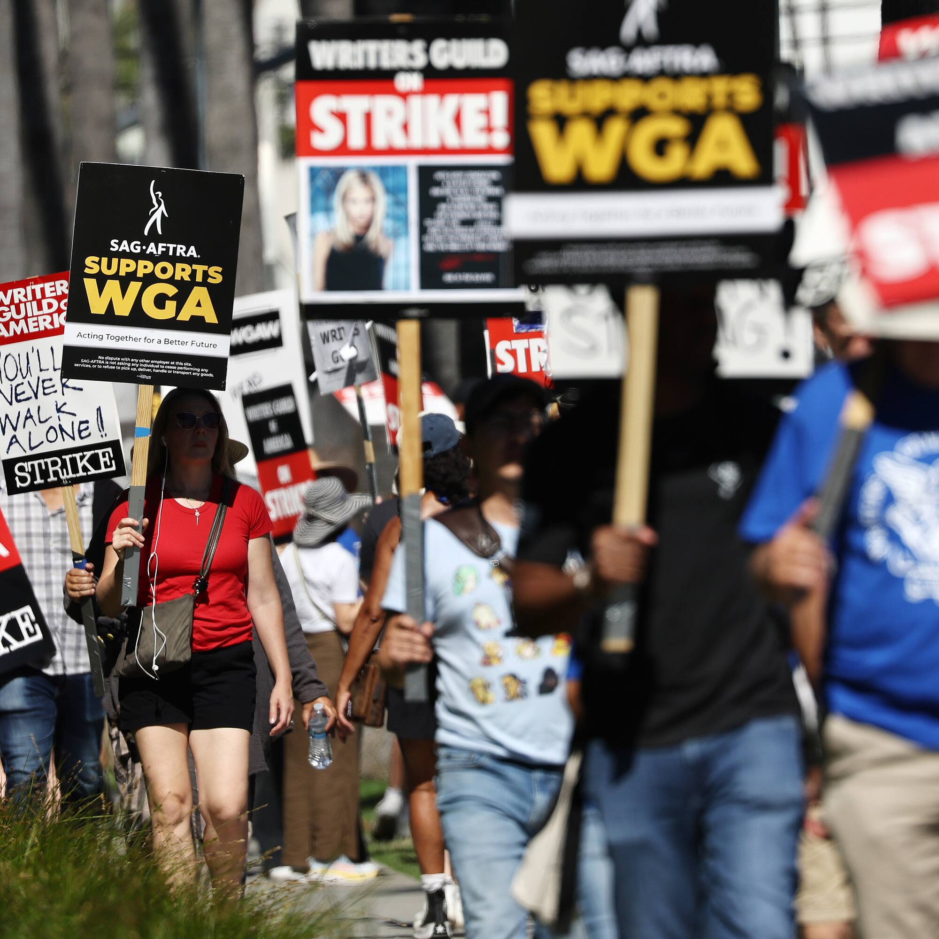
Фото: Mario Tama / Getty Images
Гильдии в своей борьбе пытались ограничить применение ИИ в индустрии. В марте представители WGA заявили [3] о недопустимости использования алгоритмов искусственного интеллекта для создания текстов, назвав подобный контент «плагиатом». Участники профсоюза потребовали установить ограничения для защиты работников «от несанкционированного использования их внешности, голосов и перформансов».
«Искусственный интеллект представляет экзистенциальную угрозу для творческих профессий, и все актёры заслуживают договорных формулировок, которые защитили бы их личность и талант от эксплуатации без согласия и оплаты», — сказал [4] президент SAG-AFTRA, Фрэн Дрешер.
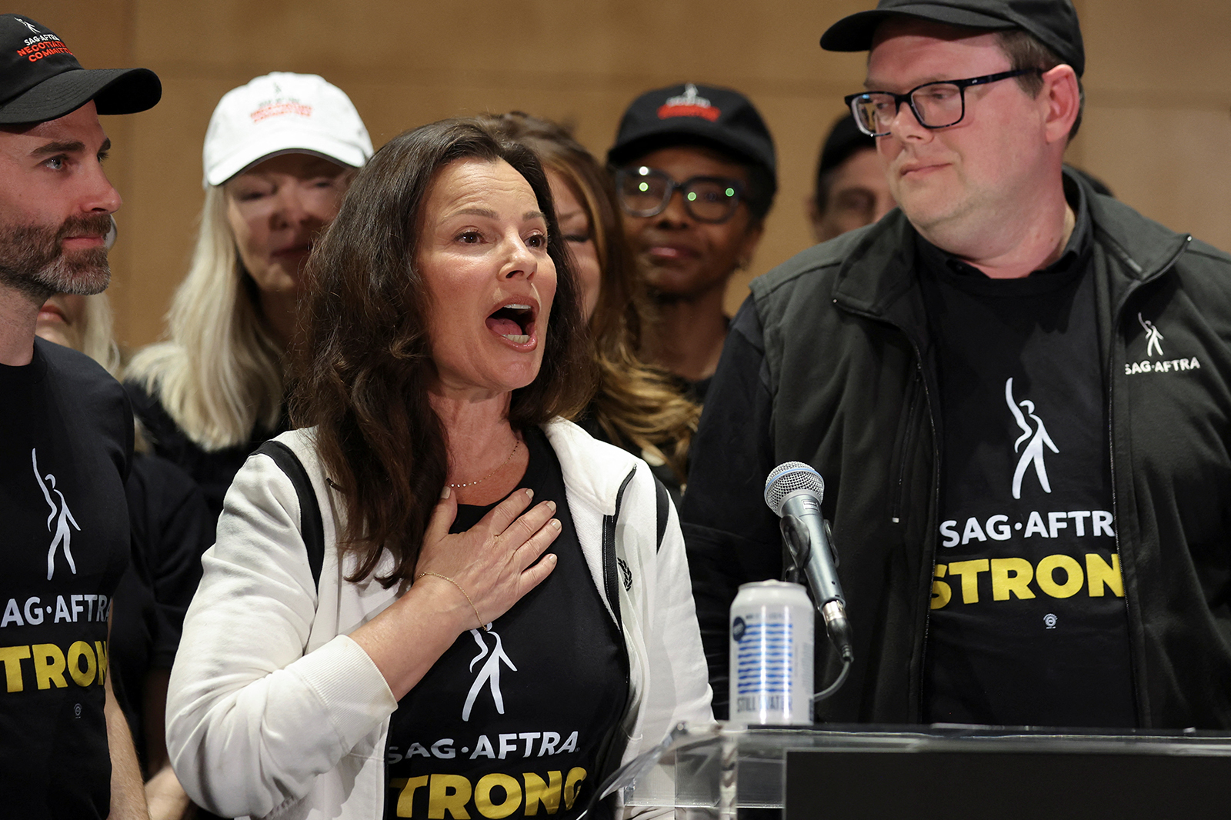
На фото: выступление президента SAG-AFTRA Фрэн Дрешер. Источник: Mike Blake/Reuters
Любопытно, что последняя крупная забастовка сценаристов также была связана с развитием технологий. Она длилась [5] 100 дней с ноября по февраль 2007–2008 гг. Тогда сценаристы не могли договориться с Альянсом продюсеров кино и телевидения о получении процента от продаж DVD и показа продукции онлайн. Тогда сценаристы в итоге всё же добились того, что стали получать процент от распространения товаров на дисках и в сети [6].
Экономический рычаг в трудовых конфликтах всегда является основным способом давления в противостоянии между работниками и работодателями. Предприниматель ждёт, когда запал и наличные денежные запасы рабочих иссякнут. Рабочие, в свою очередь, ждут, когда издержки для предпринимателя вследствие простоя производства станут неоправданно высоки.
В определённой точке стороны конфликта идут друг другу навстречу и находят компромисс, однако во время борьбы действия со стороны бизнесменов могут быть довольно грязными. Так, студии намеревались возобновить [7] переговоры не раньше конца октября, чтобы изнурить рабочих.
Однако их планам не суждено было сбыться. 27 сентября 2023 г., забастовка была завершена. WGA смогла [8] добиться ограничений на использование искусственного интеллекта, установления минимального количества персонала в комнатах телесценаристов на проектах, бонусов за число просмотров на стриминговых каналах, а также ежегодной индексации минимальной заработной платы на 5%, 4% и 3,5% в течение следующих трёх лет.
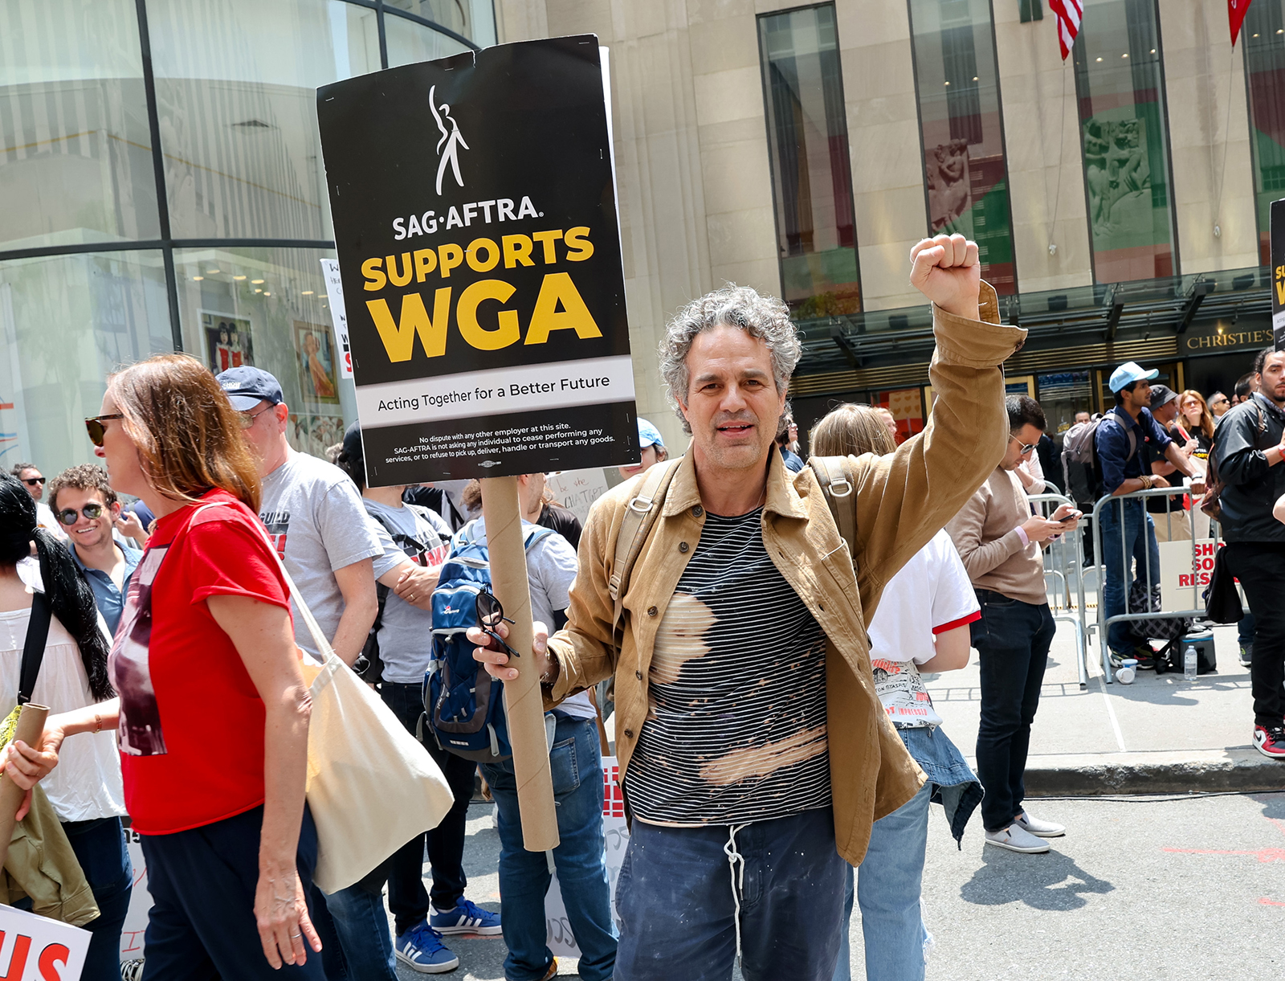
На фото: американский актёр и продюсер Марк Руффало присоединился к забастовке. Источник: Jose Perez/Bauer-Griffin/GC Images/Getty Images

2. Классовая солидарность
Любая забастовка очевидным образом влияет на её непосредственных участников — работодателей и работников. И первые, и вторые несут убытки, но борются за будущие условия существования.
Когда бастует отдельное предприятие, не имеющее заметной доли на рынке, общественное производство стихийным образом компенсирует недостаток товаров: изменяются пути поставок, находятся другие производители и т.д. Но когда бастует целая отрасль, то ущерб несут не только напрямую связанные с отраслью предприниматели и рабочие, но и предприниматели и рабочие смежных отраслей. Таким образом, классовый конфликт поднимается на более высокий уровень и волей-неволей в него оказывается втянута значительно большая часть людей, чем может показаться на первый взгляд.
Из-за простоя в производстве кинопродукции теряют работу не только операторы и гримёры, но и плотники, стилисты, представители иных профессий, задействованные в кинопроизводстве. Несознательный рабочий, не понимающий связи своей профессии с общеклассовыми интересами всего пролетариата, может занять негативную позицию по отношению к бастующим и присоединиться к капиталисту в обвинениях рабочих. Однако сознательные рабочие понимают эту связь и выражают солидарность борьбе актёров и сценаристов.
«Эта борьба — наша борьба», — говорит [9] Кори Хантер, оператор из Лос-Анджелеса. После потери основной работы он собирается помогать члену семьи в риелторском деле. Его жена Джули Ганис соглашается: «Наши враги — не сценаристы, а владельцы корпораций, которые считают, что прибыль важнее всего».
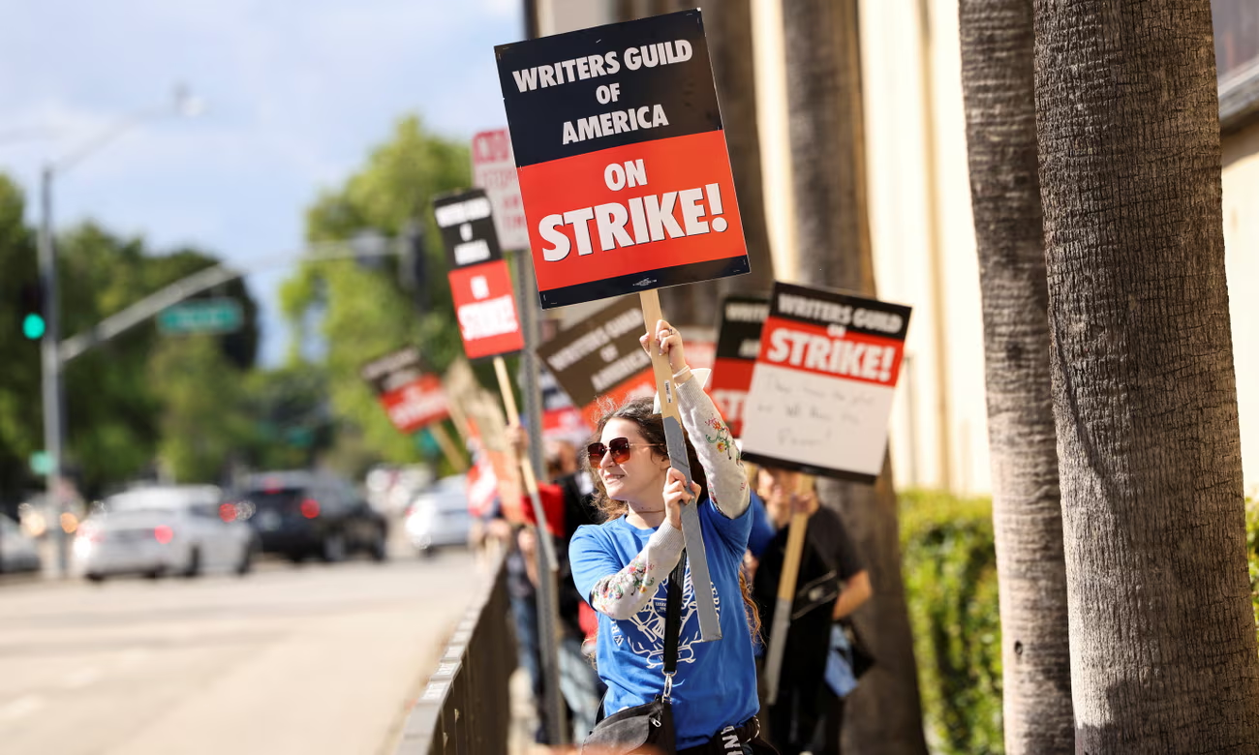
Фото: Mario Anzuoni/Reuters
Портал IGN также пообщался с представителями компаний, создающими визуальные эффекты. Они сообщили [10], что их бизнес к концу лета встанет, однако работники данной сферы также выражают солидарность:
«Забастовка — это плохо, но если бы у нас был мощный профсоюз, мы оказались бы в такой позиции, и были бы вынуждены объявить забастовку, я бы к ней присоединился, — рассуждает один из них. — В забастовке полностью виноваты студии. Они могли бы быстро всё остановить, сделав даже меньше уступок, чем они дали режиссёрам. Любой, кто долгое время работал в VFX-студиях, знает, какими жестокими и ужасными клиентами бывают киностудии и стриминги» — сообщил один из специалистов.
Конечно, страдает и экономика штата в целом: люди меньше пользуются [11] различными услугами вроде ресторанов, клининга, химчистки, завязанных на киностудии. Также, очевидно, оказалась затронута отрасль производства декораций, костюмов для съёмок и т.д. Всё это происходит потому, что труд имеет общественный характер. В данном случае, труд сценаристов и актёров делает осмысленным труд остальных рабочих, завязанных на отрасли.
Но только не понимающей своей связи с общенациональным рабочим классом наёмный рабочий может сделать из этого вывод, что причина забастовки — не общие условия капиталистической эксплуатации труда, а «плохие» или «неправильные» рабочие.

3. Актёры и сценаристы — это пролетариат?
В т.н. «левом» дискурсе часто возникает предубеждение по отношению к работникам культурной сферы. Звучат тезисы, что такие работники не являются пролетариатом, т.к. не производят материальных благ.
Это поверхностное понимание вопроса. Капиталистическое предприятие — это не только фабрика, но и любое предприятие, существующее для увеличения самого капитала и, соответственно, использующее наёмный труд, отчуждающее продукт рабочего. Киностудия или студия, создающая эффекты к видео, также являются частью рынка, нанимает рабочих и отчуждают произведённый продукт. Вместе с этим, любой сотрудник сферы культуры, поскольку он продаёт свой труд, существует как наёмный рабочий, живёт на заработную плату — и поэтому всё так же является пролетарием. Это то главное, что определяет рабочего в отличие от капиталиста: продажа своего труда.
Существует стереотип об актёре как об обеспеченном человеке, однако образ жизни обеспеченного человека может вести лишь небольшая часть всего профессионального сообщества. Например, из 160 тысяч членов Гильдии SAG-AFTRA только 15% зарабатывает больше 26 тыс. долларов в год. Этот показатель находится ниже черты бедности в США. Чтобы прожить, люди ищут способ заработка на стороне. А в России, под данным портала gorodrabot, медианная заработная плата артиста театра составляет 28 023 рублей.
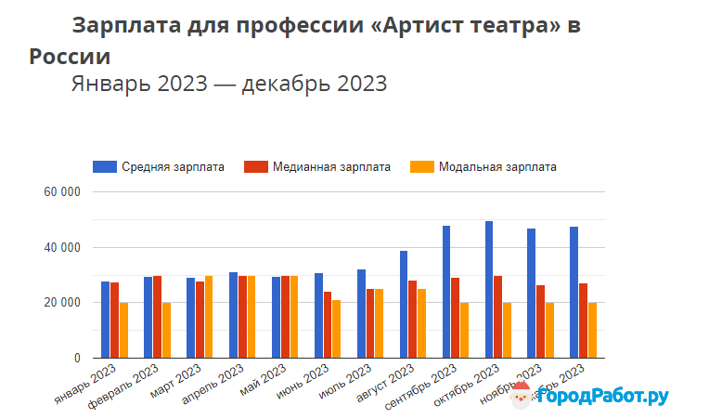
Таким образом, работники сферы культуры эксплуатируются на том же основании, что и рабочие любой другой сферы, а интерес всего класса пролетариата — в освобождении труда от капиталистической эксплуатации.

Заключение
Организованная борьба работников двух гильдий дала свой результат — продюсеры пошли на уступки. Сплочённость рабочих разных сфер и понимание того, что корень их положения — капиталистическая погоня за прибылью — внушает оптимизм. Тем не менее успех в забастовке относителен, и через некоторое время перед рабочими вновь встанет необходимость развития борьбы для сохранения достигнутых побед.
Отдельная забастовка — лишь часть общей борьбы класса рабочих против класса предпринимателей, и успех в ней — однозначное благо. Однако победы на экономическом поле не устраняют эксплуатации самой по себе, а лишь временно улучшают положение рабочего. Эксплуатация или отчуждение результатов труда на частной основе полностью исчезнет лишь при социализме. Построение такой системы и есть истинное стремление рабочих как класса.
Вместе с тем, капиталистический рынок тормозит культурное обогащение человечества, ведь он требует то, что хорошо продаётся, и часто игнорирует художественную ценность как таковую. Актёр, режиссёр, сценарист, писатель, как и любой другой работник сферы культуры подвергается отчуждению от результатов своего творчества, и вместе с тем вынужден подстраиваться под рыночную конъюнктуру, чтобы выжить. Никакой подлинной свободы творчества в этом смысле капиталистический мир человеку не даёт.
Даже Джордж Лукас, несмотря на неоднозначную репутацию корыстного и безжалостного к коллегам человека, называл студию Walt Disney «белыми рабовладельцами»: «Все мои фильмы — как дети. Я их очень люблю. И тут я продал их, а с ними поступили, как с рабами: взяли и...» — пояснил он, не договорив фразу [12].
Таким образом, единственный способ освободить труд и творчество от сковывающих их развитие капиталистических условий — это построить новое социалистическое общество, основанное на общественной собственности на средства производства и отказе от эксплуатации человека человеком.

Источники
[1] Гильдия киноактёров США приготовилась объявить забастовку — от 13 июля 2023
[2] Actors will go on strike after contract talks collapse — от 13 июля 2023
[3] Американские сценаристы сравнили ИИ-контент с плагиатом — от 23 марта 2023
[4] В США — забастовка актёров. Что они хотят и почему всё это происходит — от 14 июля 2023
[5] Сценаристы Голливуда предупредили о забастовке из-за снижения зарплат — от 1 мая 2023
[6] Hollywood writers strike ends — от 13 февраля 2008
[7] Hollywood Studios’ WGA Strike Endgame Is To Let Writers Go Broke Before Resuming Talks In Fall — от 11 июля 2023
[8] Сценаристы Голливуда объявили о завершении почти 150-дневной забастовки — от 27 сентября 2023
[9] Hairdressers, camera-people, caterers: the ‘scary’ ripple effect of the Hollywood writers’ strike — от 3 мая 2023
[10] VFX Artists Fear Layoffs and Hope to Unionize as Hollywood Strikes Continue — от 19 июля 2023
[11] Burbank Mayor Takes Aim At Hollywood CEOs Amid Actors Strike: «We Need to Keep the Money Here» — от 14 июля 2023
[12] Джордж Лукас раскритиковал новые «Звёздные войны» — от 31 декабря 2015

Оригинальная статья

